**教务管理系统培养方案变更操作步骤：**

1. 登录教务管理系统——个人事务——教学工作——培养方案变更。

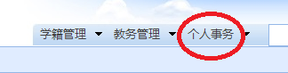

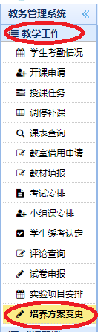

1. 点击申请——填写培养方案变更申请原因——上传培养方案变更申请单（签字盖章，联系方式）、调整后的人才培养方案——点击添加，等待审核。

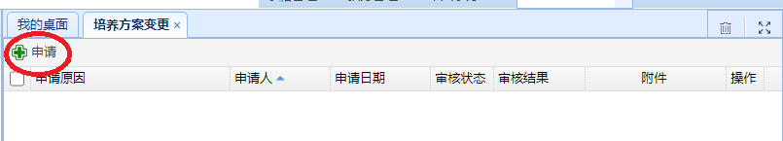

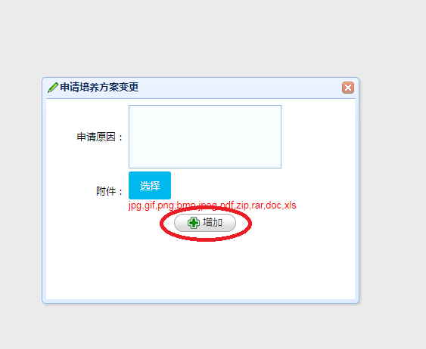

1. 请申请培养方案变更的老师及时关注教务管理系统，如果审核通过，即可执行新的培养方案，如果审核不通过,请按要求更改，更改后再次申请变更。

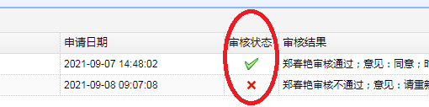

|  |  |  |  |
| --- | --- | --- | --- |
| **东北石油大学本科生培养方案变更申请单** | | | |
| 调整的版本 |  | 专业和年级 |  |
| 申请人 |  | 联系电话 |  |
| 变更的内容 |  | | |
| 变更的理由及变更后续问题的解决办法和措施（可加附页和附件） |  | | |
| 院部意见 | 教研室主任签字 年 月 日 | | |
| （公 章）  教学院长签字 年 月 日 | | |
| 教务处意见 | 审核人： 教研科科长签字：  年 月 日 年 月 日 | | |
| （公 章）  教务处处长签字 年 月 日 | | |

**注：1.此申请经院部签字、盖章后上传至教务管理系统，等待教务处审核。**

**2.请将调整后的人才培养方案一并上传至教务管理系统。**